97-98「教育部數位教學資源交換分享計畫」推廣說明會

一、活動目的
教育部「數位教學資源交換分享計畫」目標在於運用資訊及網路技術，規劃國內數位教學資源交換分享機制，建置數位教學資源入口網站，提供瀏覽、檢索及社群互動功能，協助教師專業社群之發展，並導入創用CC授權營造開放內容的使用環境，以鼓勵教師共同創作和運用教學資源。
本計畫藉由辦理推廣說明會，向相關教育工作者說明教育部數位教學資源入口網的服務功能及操作介面，並設計領航資訊服務隊培訓活動，期待關心教育之各界人士共同維護與充實網站內容，以及為促進數位教學資源的分享流通而成立創用CC諮詢中心，提供法律諮詢服務。最後於現場蒐集回饋意見，以修正網站設計，使其更貼近教學現場的使用需求。
二、主辦與協辦單位
- 指導單位：教育部
- 主辦單位：中央研究院資訊科學所、國立台灣大學國家發展研究所(教育部創用CC諮詢中心)、國立臺北教育大學
- 協辦單位：北區-台北市政府教育局及教育網路中心
中區-台中市政府教育處及教育網路中心
南區-嘉義市政府教育處及教育網路中心
東區-宜蘭縣政府教育處及教育網路中心
- 聯絡人：中央研究院資訊科學所 葉青燕、江佳穎小姐 (02)2788-3799轉1658 swallow@iis.sinica.edu.tw

三、活動資訊
- 活動場次：推廣說明會在全國北、中、南、東四區各舉辦一場。
- 參加對象：歡迎各縣市教育局及教育網路中心相關人員、各領域國教輔導團、網站經營者或技術建置者、各級學校校長主任及一般教師等參加。
- 報名系統：請至數位教學資源入口網(http://isp.moe.edu.tw)報名參加，並請各縣市政府及各級學校核予出席者公假及研習時數。
場次 | 時間 | 地點 | 建議參與縣市 | 地址
北區 | 4/14(三) 下午1：30~4：30 | 台北市立教育大學公誠樓2樓第三會議室 | 基隆市、台北市、台北縣、桃園縣、新竹縣、新竹市、苗栗縣、金門縣、連江縣等 | 臺北市中正區愛國西路一號  (聯絡人：楊翠瑩老師23113040轉8514)
中區 | 4/27(二) 下午1：30~4：30 | 台中市大同國小古蹟樓2樓視聽教室 | 台中縣、台中市、彰化縣、南投縣、雲林縣等 | 台中市西區自由路一段138號  (聯絡人：紀主任0928-980685
南區 | 4/21(三) 下午1：30~4：30 | 嘉義市蘭潭國小達觀樓2樓演藝廳 | 嘉義市、嘉義縣、台南縣、台南市、高雄縣、高雄市、屏東縣、澎湖縣等 | 嘉義市東區短竹里小雅路419號(聯絡人：蕭任廷老師05-2715325轉14)
東區 | 4/28(三) 下午1：30~4：30 | 宜蘭縣教師研習中心2樓視聽教室 | 花蓮縣、宜蘭縣、台東縣等 | 宜蘭市民權路一段36號(聯絡人：林品碩老師03-9369968轉323，薛國凌03-9332978轉11)

四、活動內容
時間 | 主題 | 主講人
13：30~13：35 | 長官致詞(5分)
13：35~14：35 | 教育部數位教學資源入口網(60分) | 中研院資訊所-  何建明研究員
14：35~14：50 | 休息 (15分)
14：50~15：15 | 「教育領航資訊服務隊」召募活動及數位教學資源入口網社群功能(25分) | 國北教大教育傳播所-劉遠楨教授
15：15~15：45 | 教育部創用CC諮詢中心(30分) | 台大國發所-  劉靜怡教授
15：45~16：15 | 國民中小學數位教學資源交換規格  (30分) | 中研院後設資料工作組-陳慧娉
16：15~16：30 | 綜合討論(15分) | 中研院資訊所-  何建明研究員
16：30~ | 散 會

- 交通路線圖
- 北區：台北市立教育大學 (臺北市中正區愛國西路1號)
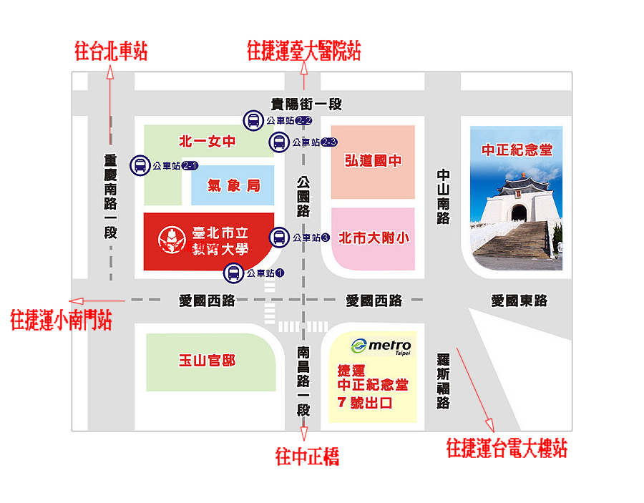

- 中區：台中市大同國小(台中市西區自由路一段138號)
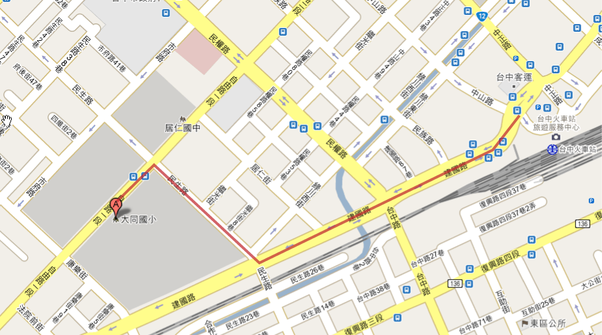
大同國小
- 南區：嘉義市蘭潭國小(嘉義市東區短竹里小雅路419號)
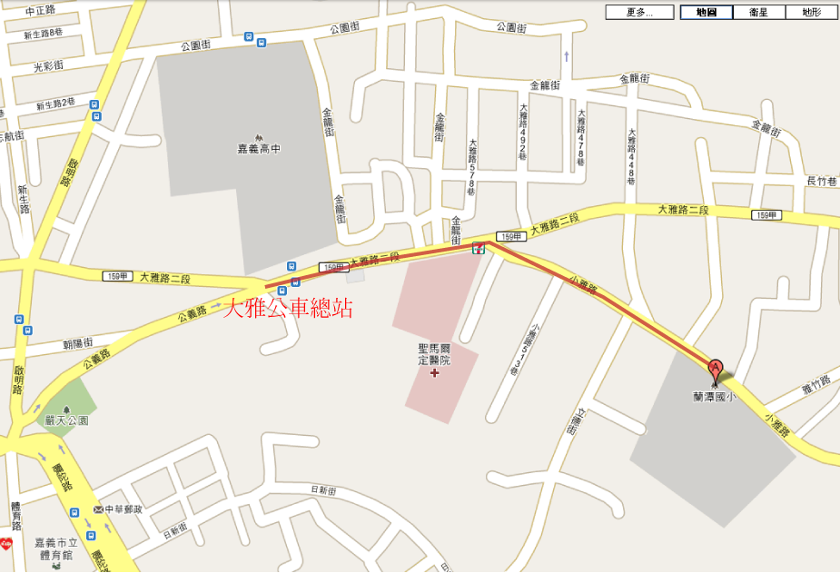
蘭潭國小

- 東區：宜蘭縣教師研習中心(宜蘭市民權路一段36號)
